АДМИНИСТРАЦИЯ СУСУМАНСКОГО
ГОРОДСКОГО ОКРУГА

ПОСТАНОВЛЕНИЕ

от 07.07.2022 г. № 314
г. Сусуман

О решении о комплексном развитии территории жилой застройки на территории муниципального образования «Сусуманский городской округ» в г. Сусуман по
ул. Больничная
В целях реализации в соответствии с Градостроительным кодексом Российской Федерации и нормативными правовыми актами Магаданской области комплексного развития территории жилой застройки на территории муниципального образования «Сусуманский городской округ» в г. Сусуман по ул. Больничная, администрация Сусуманского городского округа

ПОСТАНОВЛЯЕТ:

1. Принять решение о комплексном развитии территории жилой застройки на территории муниципального образования «Сусуманский городской округ» в г. Сусуман по ул. Больничная согласно приложению к настоящему постановлению.
2. Опубликовать настоящее постановление в средствах массовой информации и разместить его на официальном сайте администрации Сусуманского городского округа в сети «Интернет».
3. Контроль за исполнением настоящего постановления возложить на руководителя Управления городского хозяйства и жизнеобеспечения территории Сусуманского городского округа.

Глава Сусуманского городского округа И.Н. Пряников

ПРИЛОЖЕНИЕ
к постановлению
администрации Сусуманского
городского округа
от 07.07.2022 № 314

РЕШЕНИЕ
о комплексном развитии территории жилой застройки на территории муниципального образования «Сусуманский городской округ» в г.Сусуман по ул. Больничная

1. Осуществить комплексное развитие территории жилой застройки, расположенной на территории муниципального образования «Сусуманский городской округ» в г.Сусуман по ул. Больничная, в границах, определенных на схеме согласно приложению 1 к настоящему решению, и имеющей площадь 3480 кв.м (далее - Территория жилой застройки).
2. Установить предельный срок реализации настоящего решения – 2025 год с даты принятия настоящего решения.
3. Определить основные виды разрешенного использования земельных участков и объектов капитального строительства, которые могут быть выбраны при реализации настоящего решения, а также предельные параметры разрешенного строительства, реконструкции объектов капитального строительства в границах Территории жилой застройки согласно приложению 2 к настоящему решению.
4. Установить, что при реализации настоящего решения должно быть обеспечено строительство на Территории согласно приложению 3 к настоящему решению:
а) трех многоквартирных домов блокированной застройки, в которых все жилые помещения соответствуют условиям отнесения к стандартному жилью, установленным федеральным органом исполнительной власти, осуществляющим функции по выработке и реализации государственной политики и нормативно-правовому регулированию в сфере строительства, архитектуры, градостроительства.

Приложение 1
к решению о КРТ жилой застройки,
утвержденному постановлением
администрации Сусуманского городского округа
от 07.07.2022 № 314

Форма 1

Схема границ территории жилой застройки в соответствии с правилами землепользования и застройки (Ж1)

Чертеж планов земельных участков с привязкой к местной системе координат

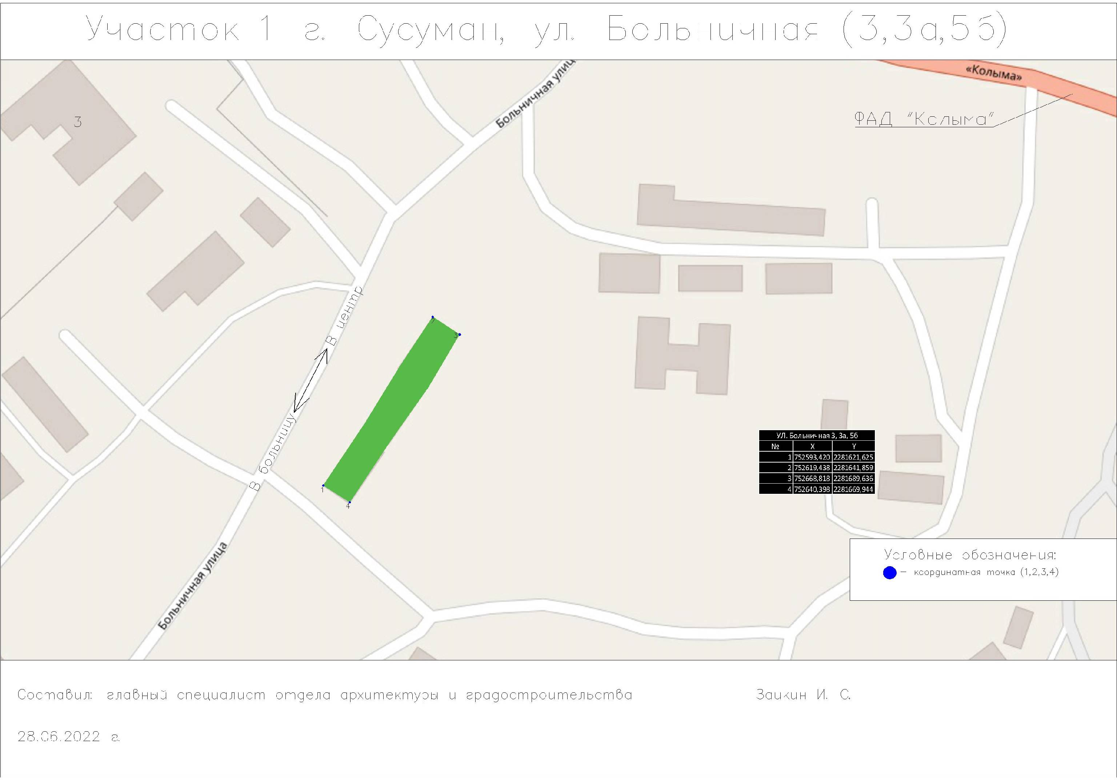

Перечень координат характерных точек границ Территории жилой застройки в системе координат местная система координат

Адрес,  № дома | Обозначение характерных точек | Координаты, м
Адрес,  № дома | Обозначение характерных точек | Х, м | Y, м
Больничная, 3, 3а, 5б | 1 | 752593,420 | 2281621,625
Больничная, 3, 3а, 5б | 2 | 752619,438 | 2281641,859
Больничная, 3, 3а, 5б | 3 | 752668,818 | 2281689,636
Больничная, 3, 3а, 5б | 4 | 752640,398 | 2281669,944

Ситуационный план из публичной карты
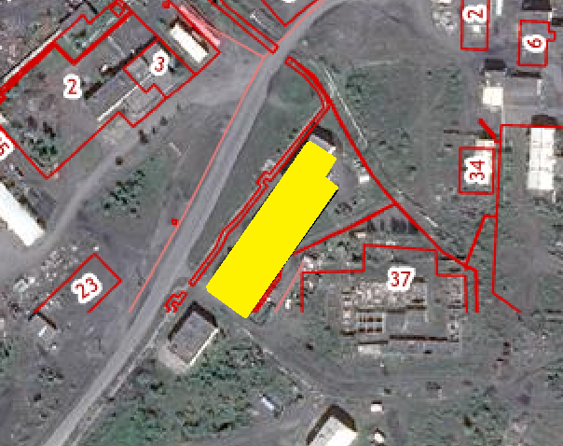

Приложение 2
к решению о КРТ жилой застройки,
утвержденному постановлением
администрации Сусуманского городского округа
от 07.07.2022 № 314

Форма 2

ПЕРЕЧЕНЬ ОБЪЕКТОВ КАПИТАЛЬНОГО СТРОИТЕЛЬСТВА, РАСПОЛОЖЕННЫХ В ГРАНИЦАХ ТЕРРИТОРИИ ЖИЛОЙ ЗАСТРОЙКИ

Таблица 1 - Перечень многоквартирных домов (МКД), признанных аварийными и подлежащими сносу или реконструкции,
несмежный участок 1, г. Сусуман, ул. Больничная, дома №№3, 3А, 5Б

№ | Адрес МКД | Кадастровые номера МКД и земельного участка, на котором расположен МКД  (при наличии) | Площадь земельного участка, на котором расположен МКД  (если земельный участок образован), кв.м | Поэтажная площадь МКД, кв.м | Вид собственности на земельный участок, на котором расположен МКД | Основание, в соответствии с которым МКД признан аварийным и подлежащим сносу или реконструкции (наименование, реквизиты документа) | Количество/ суммарная площадь помещений  в МКД |  | в том числе: |  |  |  | Количество граждан, переселяемых из жилых помещений в МКД, занимаемых на основании, чел.: |  |  | Наличие обременений земельного участка, на котором расположен МКД | Предусмотренное мероприятие:  снос или реконструкция  (указать)
 |  |  |  |  |  |  |  |  | количество/ суммарная площадь помещений в частной собственности, кв.м |  | количество/ суммарная площадь помещений в муниципальной или государственной собственности, кв.м
 |  |  |  |  |  |  | жилые помещения | нежилые помещения | жилые помещения | нежилые помещения | жилые помещения | нежилые помещения | права собственности | договора социального найма | иных видов договоров найма жилого помещения государственного, муниципального жилищного фонда
III. Многоквартирные дома, признанные аварийными после 1 января 2021 года
1 | г. Сусуман, ул. Больничная д.3 | 46:05:010218:116;  46:05:010218:36 | 3480 | 1 этаж – 319,1  2 этаж – 318,0 | Государственная, которая не разграничена | Распоряжение администрации Сусуманского городского округа от 28.04.2021 № 56-р | 12/637,1 | 0/0 | 9/467,8 | 0/0 | 3/169,3 | 0/0 | 19 | 0 | 0 | отсутствует | снос
2 | г. Сусуман, ул. Больничная д.3А | 46:05:010218:117;  46:05:010218:36 | 3480 | 1-этаж -318,0  2 этаж – 319,6 | Государственная, которая не разграничена | Распоряжение администрации Сусуманского городского округа от 28.04.2021 № 57-р | 12/637,6 | 0/0 | 7/373,1 | 0/0 | 5/264,5 | 0/0 | 12 | 7 | 0 | отсутствует | снос
3 | г. Сусуман, ул. Больничная д.5Б | 46:05:00000:236;  46:05:010218:36 | 3480 | 1-этаж -311,8  2 этаж – 316,4 | Государственная, которая не разграничена | Распоряжение администрации Сусуманского городского округа от 28.04.2021 № 58-р | 15/628,2 | 0/0 | 7/283,8 | 0,0 | 8/344,4 | 0/0 | 20 | 8 | 0 | отсутствует | снос

Приложение 3
к решению о КРТ жилой застройки,
утвержденному постановлением
администрации Сусуманского городского округа
от 07.07.2022 № 314

Форма 4

ОСНОВНЫЕ ВИДЫ РАЗРЕШЕННОГО ИСПОЛЬЗОВАНИЯ ЗЕМЕЛЬНЫХ УЧАСТКОВ И ОБЪЕКТОВ КАПИТАЛЬНОГО СТРОИТЕЛЬСТВА, КОТОРЫЕ МОГУТ БЫТЬ ВЫБРАНЫ ПРИ РЕАЛИЗАЦИИ РЕШЕНИЯ О КОМПЛЕКСНОМ РАЗВИТИИ ТЕРРИТОРИИ ЖИЛОЙ ЗАСТРОЙКИ, И ПРЕДЕЛЬНЫЕ ПАРАМЕТРЫ РАЗРЕШЕННОГО СТРОИТЕЛЬСТВА, В ГРАНИЦАХ ТЕРРИТОРИИ ЖИЛОЙ ЗАСТРОЙКИ

Таблица - Основные виды разрешенного использования земельного участка и объектов капитального строительства и предельные параметры разрешенного строительства в соответствии с градостроительными регламентами, установленными Правилами землепользования и застройки муниципального образования «Сусуманский городской округ»

№ | Наименование вида разрешенного использования земельного участка | Описание вида разрешенного использования земельного участка | Код (числовое обозначение) вида разрешенного использования земельного участка | Наименование предельного параметра  разрешенного строительства, реконструкции | Значение предельного параметра разрешенного строительства, реконструкции
- Территориальная зона застройки индивидуальными жилыми домами (Ж1)
1.1. | Для индивидуального жилищного строительства | - жилой дом (одноквартирный; двухквартирный) | 2.1 | Предельная площадь земельных участков, кв. м | Минимум – 300  Максимум – 2 000
 |  |  |  | Предельное количество этажей | Минимум – 1  Максимум – 2
 |  |  |  | Минимальные отступы от границ земельного участка, м | 3
 |  |  |  | Максимальный процент застройки в границах земельного участка, % | 60
1.2. | Для ведения личного подсобного хозяйства | - отдельно стоящие односемейные дома с участками | 2.2
1.3. | Бытовое обслуживание | - ремонт бытовой техники, парикмахерские, пошивочные ателье, иные объекты обслуживания | 2.3
1.4. | Амбулаторно-поликлиническое обслуживание | - аптеки;  - поликлиники | 2.4
1.5. | Образование и просвещение | - специальные учебные заведения;  - школы общеобразовательные, центры дополнительного образования | 3.4.1
1.6. | Дошкольное, начальное и среднее общее образование | - детские сады, иные объекты дошкольного воспитания;  - школы общеобразовательные, центры дополнительного образования | 3.5.1
1.7. | Магазины | - магазины товаров первой необходимости общей площадью не более 150 кв. м | 4.4
1.8. | Отдых (рекреация) | - зеленые насаждения, парки | 5.0
1.9. | Спорт | - спортзалы, залы рекреации (с бассейном или без);  - спортплощадки, теннисные корты | 5.1
1.10. | Обеспечение внутреннего правопорядка | - отделения, участковые пункты полиции | 8.3
1.11. | Земельные участки (территории) общего пользования | Размещение объектов капитального строительства не предусмотрено | 12.0
- Условно разрешенные виды использования
2.1. | Обслуживание жилой застройки | - жилищно-эксплуатационные и аварийно-диспетчерские службы | 2.7
2.2. | Развлечения | - клубы многоцелевого и специализированного назначения с ограничением по времени работы | 4.8
2.2. | Общественное питание | - предприятия общественного питания общей площадью не более 150 кв. м | 4.6
- Вспомогательные виды разрешенного использования
2.3. | В соответствии с основным видом разрешенного использования | - индивидуальные бани, надворные туалеты;  - индивидуальные резервуары для хранения воды, скважины для забора воды, индивидуальные колодцы;  - ветлечебницы без постоянного содержания животных;  - киоски, временные павильоны розничной торговли и обслуживания населения;  - объекты пожарной охраны;  - отдельно стоящие или встроенные в жилые дома гаражи или открытые автостоянки: 2 машино-места на индивидуальный участок;  - парковки перед объектами обслуживающих и коммерческих видов использования;  - площадки для сбора мусора;  - сады, огороды, палисадники;  - строения для содержания домашнего скота и птицы;  - теплицы, оранжереи;  - хозяйственные постройки;  - объекты для занятий индивидуальной трудовой деятельностью;  - объекты (сети, сооружения) инженерно-технического обеспечения (газо-, тепло-, водо-, электрообеспечения; канализации и связи), обеспечивающие реализацию основного/условно разрешенного вида использования

